NUEVA METODOLOGÍA DE PERFORACIÓN Y VOLADURA PARA PRESERVAR INFRAESTRUCTURAS ANTIGUAS SUBTERRÁNEAS (100 AÑOS), EN PROCESOS DE MINADO A TAJO ABIERTO

CATEGORIA: OPERACIONES MINERAS Y GESTIÓN ACTIVOS
TEMA: DESARROLLO DE NUEVOS METODOS

AUTOR: Alain Fidel Mestanza Oblitas
CARGO: Jefe de Perforación Y Voladura
EMPRESA: Minera Chinalco Perú S.A.
CORREO ELECTRÓNICO: amestanza@chinalco.com.pe
TELÉFONO / CELULAR: 989436726
DIRECCIÓN: Urb. Casa Campo D-1-1, Sachaca, Arequipa

PERFIL PROFESIONAL:
Ingeniero de Minas especializado y apasionado en perforación, voladura, operaciones mina, geotecnia y seguridad; con una relevante y feliz trayectoria de 21 años de experiencia, habiendo pasado por las mejores empresas de explosivos del mundo ( Dyno Nobel, Samex, Orica, Exsa y Famesa) donde fui destacado en las siguientes unidades; Tintaya, Constancia, Cuajone, Cerro Verde, Antamina, Antapaccay, Yanacocha, Dayton y Andacollo a partir del año 2012 forme parte de corporaciones minerales tales como: Xstrata Cooper, Glencore, Southern Perú, MMG Group, Barrick y Aluminium Corporation of china.
Diplomas y MBA en: Green Belt lean Six Sigma, Habilidades Directivas, Gestión de Talento Humano y Gestión Técnica de Competencias y Habilidades en Seguridad y Salud Ocupacional; Quick MBA en Dirección de Empresas Mineras y actualmente cursando el PED Liderazgo, Coaching y Habilidades Blandas (2025).

COAUTOR(A): Geraldine Dayan De la O Quinto
CARGO: Programador De Disparos Electrónicos
EMPRESA: ENAEX
CORREO ELECTRÓNICO: Geraldine.delao@enaex.com
TELÉFONO / CELULAR: 944838440
DIRECCIÓN: Av. Los Cipreses #1896, El Tambo, Huancayo, Junín

RESUMEN
El presente trabajo técnico se realizó en la unidad Minera Chinalco Perú, Tajo Toromocho, ubicada a más de 4500 msnm en el Departamento de Junín; emplazado en un yacimiento que fue explotado anteriormente (400 años) por métodos subterráneos y que actualmente su extracción es a Open Pit.
A consecuencia de la transición de subterránea a tajo abierto, existe la presencia de labores antiguas (galerías, piques, chimeneas y otros). Tal es el caso del Pique Central, que tiene 375 metros de profundidad y con una sección rectangular de 4 m x 12m, el collar del pique central se encuentra ubicada en el nivel 4545 en la Fase 5 Lado Norte y cuya función es la recolección de las descargas de aguas de contacto de la operación que son bombeadas desde la Poza C y descargadas por gravedad desde la Poza A; para luego ser transportadas por el túnel Kingsmill (nivel 4170); teniendo como punto de llegada la Planta de Tratamiento de Aguas Kingsmill (Yauli), de allí la importancia de preservar su estabilidad física y mantenerla operativa, garantizando el cumplimiento de manejo de aguas acorde a lo declarado en sus IGA´s (Instrumentos de Gestión Ambiental).
Tomando lectura lo descrito anteriormente y no teniendo antecedente técnico/operativo alguno en la Gran Minería Peruana y a nivel Mundial; se puso en marcha un plan disruptivo, único y estratégico de voladuras controladas con secuencias innovadoras que iniciaron en el nivel 4545 y finalizó en el nivel 4455, dejando al pique central expuesto en una banqueta perteneciente a la pared Norte del tajo Toromocho.
Antes 2023
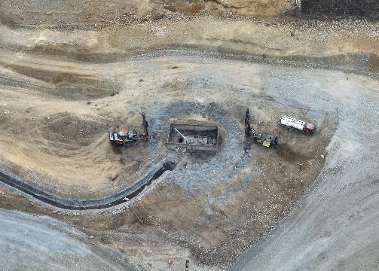
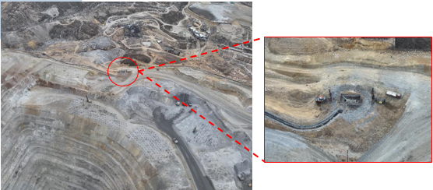

Actualidad 2025
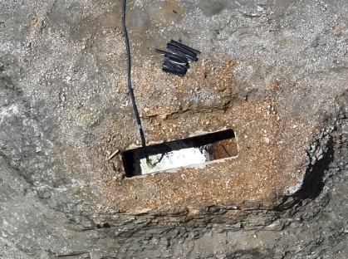
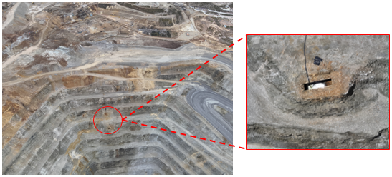

OBJETIVO
El principal objetivo de realizar voladuras controladas alrededor del pique central es garantizar su estabilidad estructural y prevenir daños a las paredes que puedan comprometer su seguridad y funcionalidad, ya que los riesgos asociados a conservar el pique son altos; por tal motivo, es indispensable tener un buen control de ingeniería para no generar daño significativo a dicha infraestructura.

METODOLOGIA
Para la ejecución de las voladuras contiguas al pique central, es necesario de tener bases científicas y normativas sobre los umbrales máximos de daño a este tipo de infraestructura y así la aplicación de voladuras controladas predomine el tecnicismo y un buen control ingenieril; en el cual se busca generar nuevos diseños de malla de perforación con taladros de diferentes diámetros y determinar la carga óptima para cada uno de ellos; basados en simulaciones con halos de energía, modelos de predicción de vibraciones y frecuencias (onda elemental), simulaciones de secuencia de salida y otros parámetros muy importantes.
La ejecución de las voladuras en función a los análisis realizados establece un plan estratégico de voladuras controladas divididas en 3 fases:

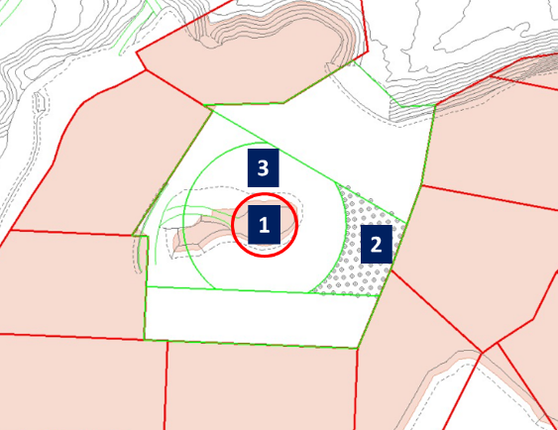
- 1ª FASE: Voladuras de pre-corte (collarín) con taladros de 5 pulgadas con la finalidad de generar un plano de fractura para atenuar las vibraciones y disminuir el daño al pique central.
- 2ª FASE: Voladuras de producción de 12 ¼ pulgadas a una distancia estimada de 70 metros del pique central, donde se busca generar cara libre a los proyectos de producción de 5 pulgadas que están dentro del radio de 70 metros del pique central.
- 3ª FASE: Voladuras de producción de 5 pulgadas a una distancia máxima de 10 metros del pique central.

RESULTADOS (2025)
Tras el desarrollo del plan estratégico de voladuras controladas y una secuencia de minado óptima, según la inspección por parte del área de Geotecnia MCP, nos indica que el pique central aun cumple su función drenante (transporte de agua).
En cuanto al impacto de las vibraciones y frecuencias registradas en el proceso de voladura, los valores de la velocidad máxima de partículas (PPV) están por debajo del límite máximo permisible.
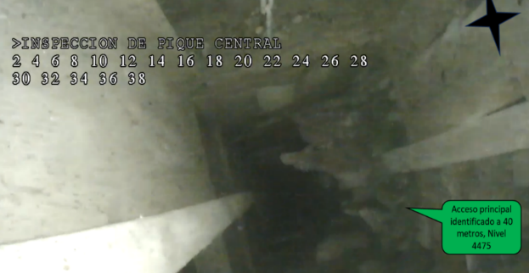

CONCLUSIONES
- Los resultados obtenidos de la implementación de la nueva metodología para infraestructuras antiguas (Underground) y que se encuentran en proceso de minado (Open Pit); muestran que se ha creado un nuevo estándar o patrón de diseño de perforación y voladura controlada y que puede igualmente ser exitoso para otras operaciones en el Perú o en el Mundo.

RECOMENDACIONES
- Es muy importante contar con una base histórica antigua (planos o descripciones) de la infraestructura principal y aledañas a ellas; para con ello poder traslapar con la información actual topográfica.
- Considerar de manera constante los parámetros geotécnicos y geológicos, para complementar la efectividad de la voladura.
- Realizar Inspecciones post disparo, a fin de identificar daños por sobre rotura o apertura de nuevos planos de fractura circundantes al pique central.
- Se recomienda el uso de sismógrafos y geófonos para validar los valores de las simulaciones de los disparos, los cuales nos permitan verificar los valores límites máximos permisibles para la infraestructura.

